KATAPENGANTAR

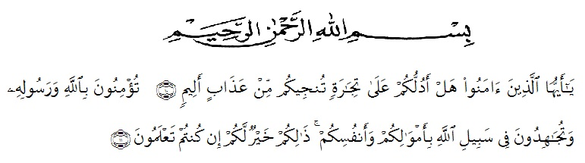

Artinya:‘’Hai orang-orang yang beriman, sukakah kamu aku tunjukkan suatuperniagaan yang dapat menyelamatkanmu dari azab yang pedih? (10). (Yaitu) kamuberiman kepada Allah dan Rasul-Nya dan berjihad di jalan Allah dengan harta danjiwamu. Itulah yang lebih baik bagimu, jika kamu mengetahui.(11) (QS. ash-Shaff:10-11).
Puji syukur saya ucapkan ke hadirat Allah SWT atas limpahan rahmat, taufik dan hidayah-Nya kepada kita semua, sehingga peneliti dapat menyelesaikan proposal ini. Penyusunan proposal ini bertujuan untuk melengkapi syarat untuk memperoleh gelar Sarjana Manajemen (SM) di Universitas Muslim Nusantara Al-Washliyah. Adapun proposal skripsi ini berjudul: “Pengaruh Human Capital Dan Relational Capital Terhadap Kinerja Pelaku Usaha Mikro Kecil Dan Menengah (UMKM) Desa Sidodadi Ramunia, Deli Serdang, Sumatera Utara”
Peneliti juga menyadari bahwa skripsi ini masih jauh dari sempurna. Untukitu peneliti dengan rasa senang hati menerima kritikan dan saran yang tujuannya untuk membangun dan menyempurnakan skripsi ini nantinya. Dalam penulisan skripsi ini, peneliti telah mendapatkan bantuan dan bimbingan baik secara lisan maupun tulisan dari beberapa pihak. Oleh karena itu, pada kesempatan kali ini penulis mengucap kan terima kasih yang sebesar-besarnya kepada:
- Bapak Dr. KRT H. Hardi Mulyono, SE, M.AP, selaku Rektor Universitas Muslim Nusantara Al-Washliyah Medan.
- Ibu Dr. Anggia sari Lubis, SE, M.Si, selaku Dekan Fakultas Ekonomi Universitas Muslim Nusantara Al-Washliyah Medan.
- Bapak Toni Hidayat,S.E,M.Si selaku Kepala Program Studi Manajemen Universitas Muslim Nusantara Al-Washliyah Medan.
- Bapak Dr. Abd. Rasyid Syamsuri, SE, M.Si selaku Dosen Pembimbing penulis yang telah membimbing dan memberikan saran kepada penulis demi kesempurnaan proposal ini.
- Seluruh Staff dosen pengajar UMN Al-Washliyah Medan yang telah membantu penulis dalam menyelesaikan proposal ini.
- Teristimewa kepada kedua Orang Tua Bapak dan Mama tercinta yang telah banyak memberikan dorongan, motivasi, semangat, dukungan dan do’anya yang tak henti-hentinya tercurah kepada penulis sehingga dapat terselesaikan nya proposal ini.
- Teman saya yang telah membantu dan memberikan semangat, motivasi dan perhatiannya selama pengerjaan skripsi ini
- Semua pihak yang terlibat baik langsung maupun tidak langsung dalam pengerjaan skripsi ini yang tidak bisa saya sebutkan satu persatu saya ucapkan terima kasih.

